Acta de Consejo Directivo N° 1704/2024.
28 de febrero de 2024
ACTA N° 1704/2024

En la ciudad de San Salvador, a las siete horas con treinta minutos del día veintiocho de febrero del año dos mil veinticuatro, reunidos los miembros del Consejo Directivo de la CORPORACION SALVADOREÑA DE INVERSIONES, en la Sala de Sesiones de la Corporación, ubicada en Avenida Las Buganvilias, número catorce, Colonia San Francisco, en la ciudad de San Salvador, se establece el quórum con la asistencia de: LICENCIADO GUSTAVO ARMANDO AREVALO AMAYA, Director Presidente; INGENIERO ROMEO GUSTAVO CHIQUILLO ESCOBAR, Director Propietario; LICENCIADO RAFAEL ERNESTO BAIRES FUENTES Director Propietario; LICENCIADO EDWIN ERNESTO LIMA SANCHEZ, Director Propietario; LICENCIADA EVELYN ESTELA HERRERA MARQUEZ, Director Suplente; y LICENCIADA KARINA PATRICIA COLORADO DE SALAZAR, Director Suplente.

Se da inicio a la presente sesión sobre los siguientes puntos:

- APROBACION DE LA AGENDA.
- LECTURA DEL ACTA ANTERIOR.

- VISTO BUENO A LA MEMORIA DE LABORES INSTITUCIONAL 2023.

DESARROLLO DE LA AGENDA:
- APROBACION DE LA AGENDA.
Se da lectura a la agenda correspondiente a esta sesión, la cual es aprobada por unanimidad por los Directores.

- LECTURA DEL ACTA ANTERIOR.
Se da lectura al Acta 1703 de fecha 22 de febrero de 2024, la cual se firma en este acto.

- INFORMACIÓN CONFIDENCIAL, ART 24 DE LA LAIP.

- VISTO BUENO A LA MEMORIA DE LABORES INSTITUCIONAL 2023.
El Director Presidente somete a consideración VISTO BUENO A LA MEMORIA DE LABORES INSTITUCIONAL 2023, sede la palabra a la Licenciada, Coordinador Administrador de Presidencia, y expone la base legal siguiente:
Ley Orgánica de CORSAIN, Atribuciones del Consejo Directivo, Artículo 66. El Consejo Directivo tendrá las siguientes atribuciones:
Literal m) Formular la Memoria Anual y someterla a consideración y aprobación de la Asamblea de Gobernadores.
En ese contexto se presenta al Consejo Directivo el contenido completo de la Memoria de Labores del año 2023, la cual consta de aproximadamente 32 páginas entre información y fotografías, incluyendo los principales logros alcanzados por la administración durante dicho ejercicio, la cual se resume así:
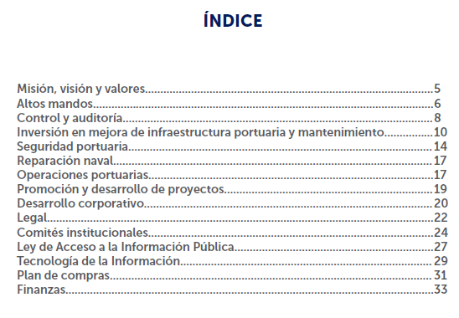

El Consejo Directivo, toma nota de la presentación la cual se agrega al libro de anexos, y ACUERDA:
ACUERDO 2-1704-2024
- Conocer y dar visto bueno a la Memoria de Labores de la CORPORACION SALVADOREÑA DE INVERIONES correspondiente al ejercicio 2023.

- Encomendar al Director Presidente presentar la Memoria de Labores 2023 ante la Asamblea de Gobernadores para su consideración y aprobación.

No habiendo nada más que hacer constar, se da por finalizada la sesión a las once horas del día veintiocho de febrero del año dos mil veinticuatro.

____________________________  LIC. GUSTAVO ARMANDO AREVALO  AMAYA.  DIRECTOR PRESIDENTE | ______________________________  ING. ROMEO GUSTAVO CHIQUILLO ESCOBAR.  DIRECTOR PROPIETARIO.
_______________________________  LIC. RAFAEL ERNESTO BAIRES FUENTES  DIRECTOR PROPIETARIO.  _______________________________  LICDA. EVELYN ESTELA HERRERA MARQUEZ.  DIRECTOR SUPLENTE | _______________________________  LIC. EDWIN ERNESTO LIMA SANCHEZ.  DIRECTOR PROPIETARIO.  ______________________________  LICDA KARINA PATRICIA COLORADO DE SALAZAR.  DIRECTOR SUPLENTE.

